Червона рута / Punane aedruut
Volodymyr Ivasiuk

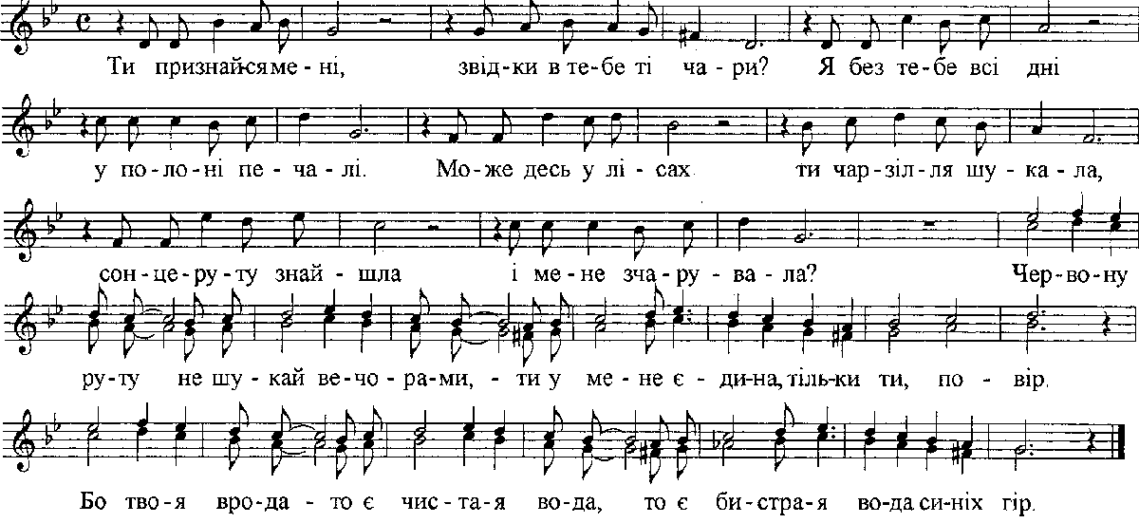
Ти признайся мені, You admit to me,
Звідки в тебе ті чари, Where did you get those charms?
Я без тебе всі дні Without you, every day
У полоні печалі. I am trapped in sorrow.
Може, десь у лісах Maybe somewhere in the forests,
Ти чар-зілля шукала, You searched for magic herbs,
Сонце-руту знайшла Found the sun ruta,
І мене зчарувала? And enchanted me?

Приспів: Chorus:
Червону руту Don’t look for the red ruta
Не шукай вечорами, – In the evenings –
Ти у мене єдина, You are the only one for me,
Тільки ти, повір. Only you, believe me.
Бо твоя врода – For your beauty –
То є чистая вода, Is like pure water,
То є бистрая вода Like swift water
З синіх гір. From the blue mountains.

Бачу я тебе в снах, I see you in my dreams,
У дібровах зелених, In the green groves,
По забутих стежках On forgotten paths
Ти приходиш до мене. You come to me.
І не треба нести And there’s no need to bring
Мені квітку надії, Me a flower of hope,
Бо давно уже ти For long ago you
Увійшла в мої мрії. Entered my dreams.

Приспів Chorus

https://www.youtube.com/watch?v=PMcZ77zoPTs
https://www.youtube.com/watch?v=sC5NUunV-Tk

